Low-Cost-Portalroboter von igus in nur fünf Minuten online konfigurieren
drylin Portalkonfigurator senkt Hürde für den Einstieg in die Automatisierung

Köln, 16. November 2021 – In fünf Minuten einen Portalroboter online konfigurieren und programmieren, sofort den Preis erhalten, Funktionstests in der Augmented Reality durchführen und CAD-Daten mit technischer Zeichnung herunterladen: Das Alles macht der neue Portalkonfigurator von igus möglich. Angebunden an den Robotik-Marktplatz RBTX ist es durch ihn besonders einfach in die Welt der Low-Cost-Automation einzusteigen.

Mit dem neuen igus Online-Konfigurator lassen sich Linienportale, Flächenportale und Raumportale der drylin Serie konfigurieren. Es wird lediglich ein Browser mit Internetzugang benötigt. Von überall auf der Welt kann der Anwender dann ein Linienportal auswählen. Über virtuelle Schieberegler legt er die gewünschten Hublängen fest und sieht das 3D-Modell des Portals, das sich in Echtzeit den Schieberegler-Veränderungen anpasst, in einer 360-Grad-Ansicht von allen Seiten. Ebenso einfach kann der Nutzer das Portal um die passende Steuerung erweitern und erstellt so innerhalb von wenigen Minuten seine anschlussfertige Roboter-Lösung. Ein Festpreis, der sich dem Konfigurationsgeschehen ebenfalls in Echtzeit anpasst, ist sofort sichtbar. CAD-Modelle und Bemaßungszeichnungen stehen nach der Konfiguration direkt zum Download bereit. Darüber hinaus ist es möglich, den Roboter durch die Eingabe weniger Parameter auch zu programmieren. Als digitaler Zwilling visualisiert ein animiertes 3D-Modell dann die festgelegten Bewegungen. „Wir folgen mit dieser Funktion dem Motto ,Test-before-Invest‘“, sagt Alexander Mühlens, Leiter Geschäftsbereich Automatisierungstechnik und Robotik bei igus. „Bediener gewinnen dadurch online ein Gefühl für Roboterbewegungen und Taktzeiten. So kommen sie in der Realität schneller zu den gewünschten Ergebnissen, da sie die Hardware schon vor dem Kauf virtuell testen können.“

RBTX: Der Marktplatz für Low-Cost-Robotik
Der drylin Portalkonfigurator ist an den Low-Cost-Automation Marktplatz RBTX angebunden, auf dem verschiedenste Anbieter von Low-Cost-Robotik ihre Produkte und Kompetenzen bündeln. So finden sich hier nicht nur Linearroboter, sondern auch Scara-Roboter, Gelenkarmroboter und Deltaroboter. Kombinieren lassen sie sich mit Vision-Systemen, Gripper, GUIs, Motoren, Sensoren und Steuerung verschiedener Hersteller. Alle Komponenten, die im Konfigurator zur Verfügung stehen, wurden miteinander kombiniert und Kompatibilitätstests durchgeführt. Dadurch wissen Anwender bei jeder Konfiguration, dass sie auf der sicheren Seite sind. „Die Automatisierung entscheidet in immer mehr Branchen über die Wettbewerbsfähigkeit von Unternehmen. Mit dem neuen Portalkonfigurator gehen wir weiter in die Richtung, es auch kleinen Betrieben mit begrenzten Ressourcen zu ermöglichen, ohne hohen Kosten- und Zeitaufwand zu automatisieren“, fasst Alexander Mühlens zusammen. „Dieses Online-Tool ist ein erster Schritt, die auf RBTX befindlichen Produkte schon vor dem Kauf zu testen. Für die Zukunft denken wir an einen Konfigurator, mit dem sich vor jeglicher Investition alle Komponenten auf dem Marktplatz miteinander verheiraten und dann testen lassen.“

Probieren Sie den igus Portalkonfigurator unter https://www.igus.de/info/n21-portalkonfigurator aus.

ÜBER IGUS:

Die igus GmbH entwickelt und produziert motion plastics. Diese schmierfreien Hochleistungskunststoffe verbessern die Technik und senken Kosten überall dort, wo sich etwas bewegt. Bei Energiezuführungen, hochflexiblen Kabeln, Gleit- und Linearlagern sowie der Gewindetechnik aus Tribopolymeren führt igus weltweit die Märkte an. Das Familienunternehmen mit Sitz in Köln ist in 35 Ländern vertreten und beschäftigt weltweit über 4.500 Mitarbeiter. 2020 erwirtschaftete igus einen Umsatz von 727 Millionen Euro. Die Forschung in den größten Testlabors der Branche produziert laufend Innovationen und mehr Sicherheit für die Anwender. 234.000 Artikel sind ab Lager lieferbar und die Lebensdauer ist online berechenbar. In den letzten Jahren expandierte das Unternehmen auch durch interne Start-ups, zum Beispiel für Kugellager, Robotergetriebe, 3D-Druck, die Plattform RBTX für Lean Robotics und intelligente „smart plastics“ für die Industrie 4.0. Zu den wichtigsten Umweltinvestitionen zählen das „chainge“ Programm – das Recycling von gebrauchten e-ketten - und die Beteiligung an einer Firma, die aus Plastikmüll wieder Öl gewinnt.

Bildunterschrift:

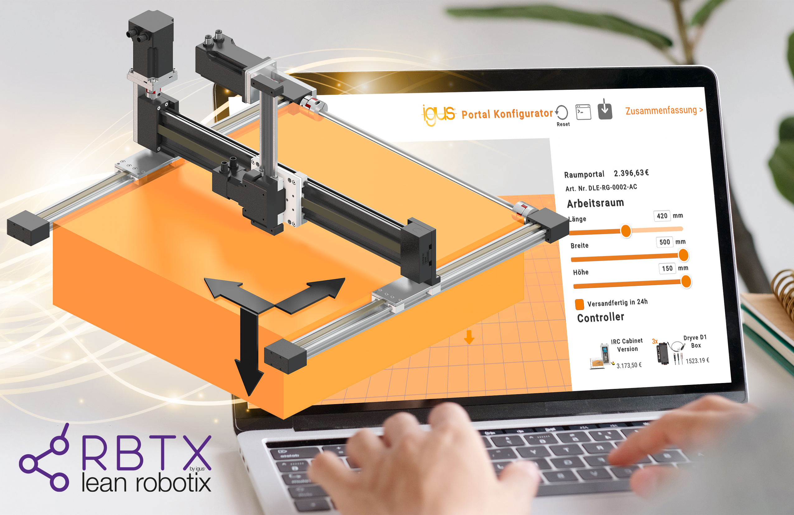
Bild PM6121-1
Schnell, einfach und günstig automatisieren: Dabei hilft der neue Online-Portalkonfigurator von igus. (Quelle: igus GmbH)

PRESSEKONTAKT:

Oliver Cyrus
Leiter Presse und Werbung

igus® GmbH
Spicher Str. 1a
51147 Köln
Tel. 0 22 03 / 96 49-459
ocyrus@igus.net
www.igus.de/presse

Die Begriffe "igus", “Apiro”, "chainflex", "CFRIP", "conprotect", "CTD", "drygear“, "drylin", "dry-tech", "dryspin", "easy chain", "e-chain", "e-chain systems", "e-ketten", "e-kettensysteme", "e-skin", "e-spool“, "flizz", „ibow“, „igear“, "iglidur", "igubal", „kineKIT“, "manus", "motion plastics", "pikchain", „plastics for longer life“, "readychain", "readycable", „ReBeL“, "speedigus", "triflex", "robolink" und "xiros" sind gesetzlich geschützte Marken in der Bundesrepublik Deutschland und gegebenenfalls auch international.

